Usmeritve za pouk 3.b OŠ Šmarjeta
Pripravila: Anica Katič Hočevar
TOREK, 5. 5. 2020
GUM – Pesem: Sonce | - Poslušanje skladbe: Jutro  Napisal jo je skladatelj Edvard Grieg. Poslušajmo skladbo miže in si v mislih pričarajmo mirno pomladno jutro nekje na deželi.  - GUM str. 38 - Spoznaj pesem Sonce (posnetek je v priponki). Nauči se zapeti pesem!  Doživeto zapojemo umetno pesem Sonce. Pri petju upoštevamo dinamiko in tempo.  Sonce navsezgodaj v travo se spusti, mravlje in čebele delavne zbudi: pojemo tiho, v zmernem tempu.  Rosico popije, bilke naravna: pojemo postopoma glasneje in hitreje.  Dva metuljčka lena v nos poščegeta: pojemo tiho in v zmernem tempu.  - Reši nalogo 1 na način:  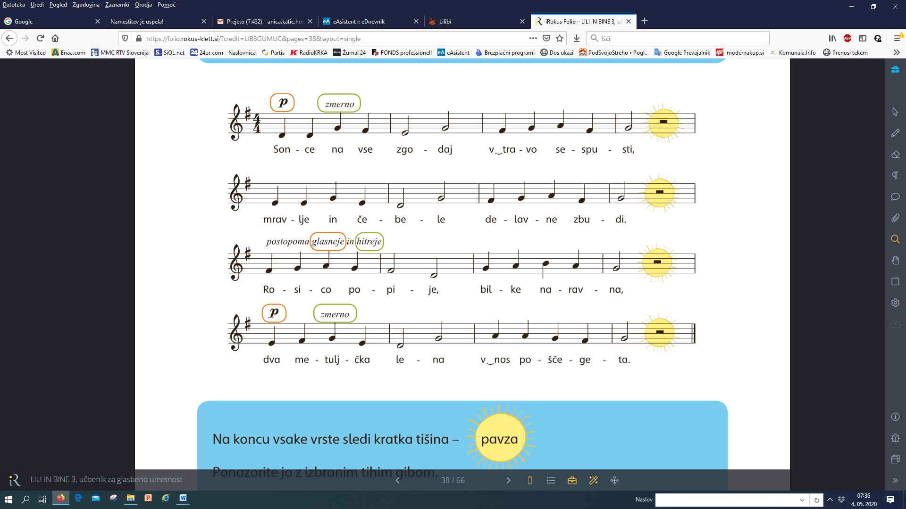  DODATNA NALOGA: Gum str. 38/ naloga 2*
SPO – Vremenski pojavi in padavine | - Spremljaj razlago Vremenski pojavi na https://www.lilibi.si/mestni-trg/spoznavanje-okolja/jaz-in-narava/pojavi/vremenski-pojavi  Ali SPO e-delovni zvezek str. 90 – klikni čebelico zgoraj – VREMENSKI POJAVI  - Opazuj vreme – opažanja 1 teden vpisuj v preglednico.  Najdeš jo v Mali knjižici poskusov ali pa jo preriši v zvezek.  
MAT – Odštevam enice | - Na Zoomu spremljaj kratko razlago odštevanja enic.  Preglej pravilnost reševanja prejšnjega dne (rešitve v priponki) – napake popravi.  - MAT str. 32, 33 – reši po navodilih
SLJ – preverjanje tehnike branja | - Skupaj bomo vadili branje. Pri sebi imej berilo in delovni zvezek za SLJ.  Ob 9.00 se priključi na:  Join Zoom Meeting  https://us02web.zoom.us/j/88555745649?pwd=RG5PS3VhZmFTT1JnaUtBZ3BUcitCZz09  Meeting ID: 885 5574 5649  Password: anica3b  - Pri glasnem branju je pomembno, da:  Bereš jasno, glasno, razločno.  Bereš tekoče (brez ustavljanja, zatikanja).  Besede, povedi prebereš pravilno.  Pri branju upoštevaš ločila.  Še sam vadi glasno branje!

